Практическое занятие 3: Ветвление, Циклы и ООП

Часть 1: Ветвление

Задание 1.1: if/else — Классификация числа
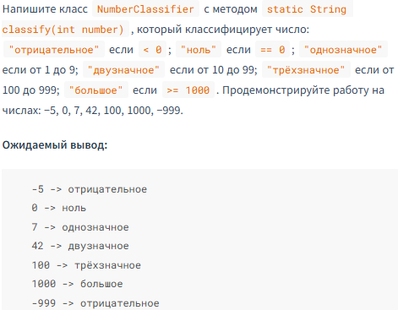
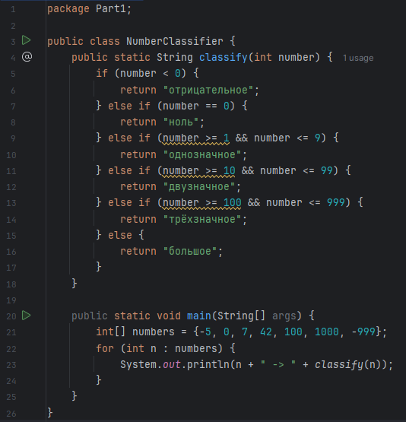
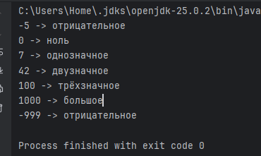

Задание 1.2: switch — Оценка успеваемости
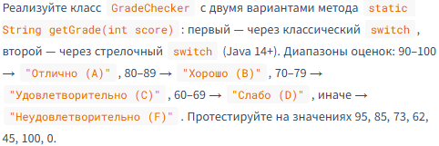
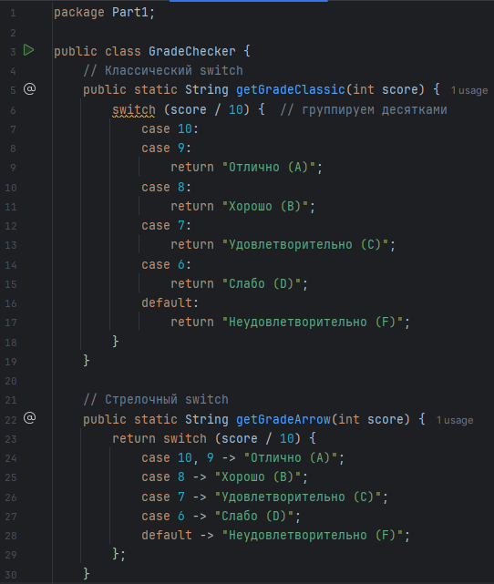
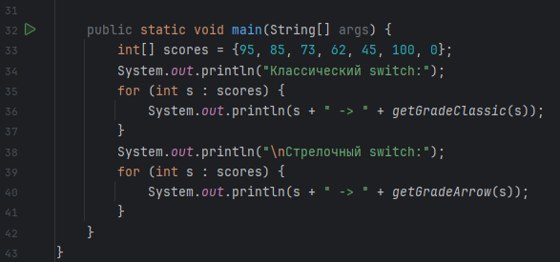
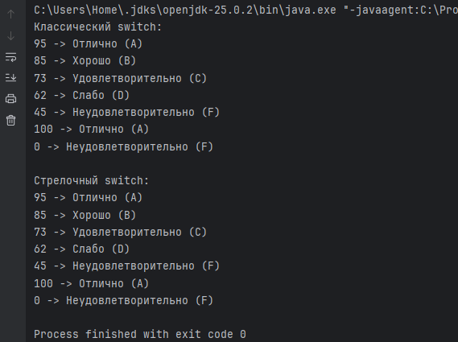

Задание 1.3: switch с паттерн-матчингом (Java 17+)
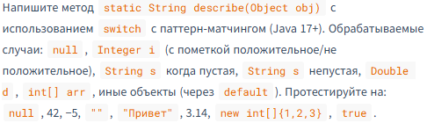
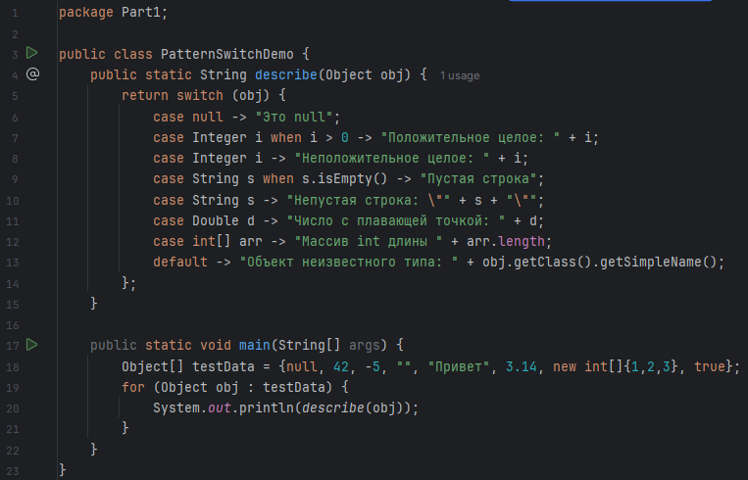
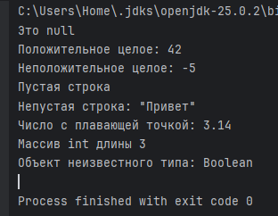

Часть 2: Циклы

Задание 2.1: Таблица умножения
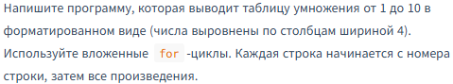
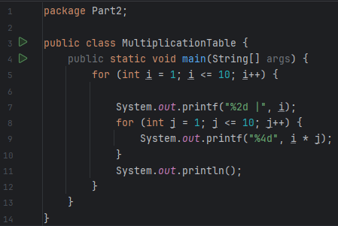
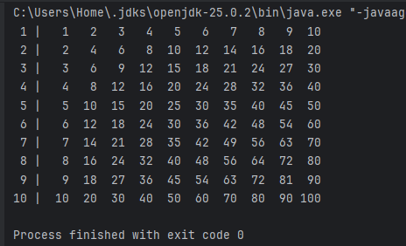

Задание 2.2: Числа Фибоначчи
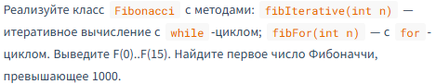
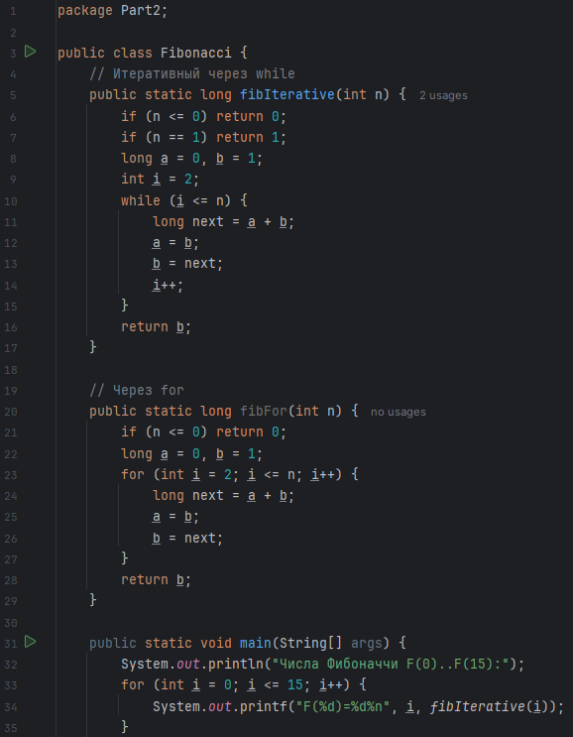
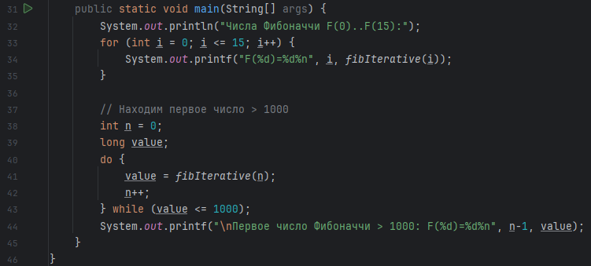
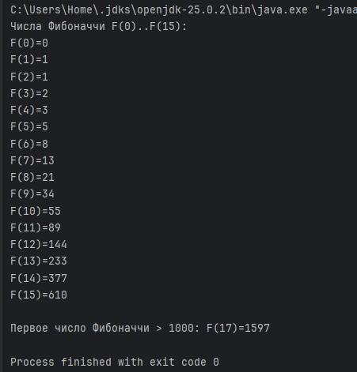

Задание 2.3: Работа со строками в цикле
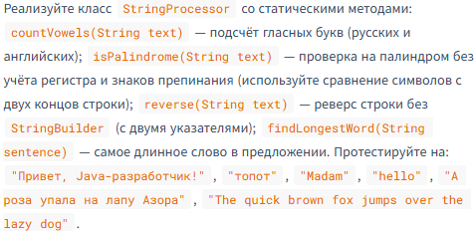
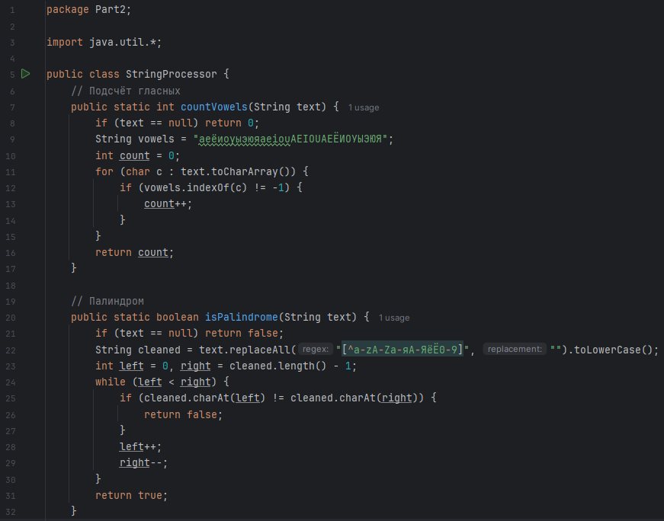
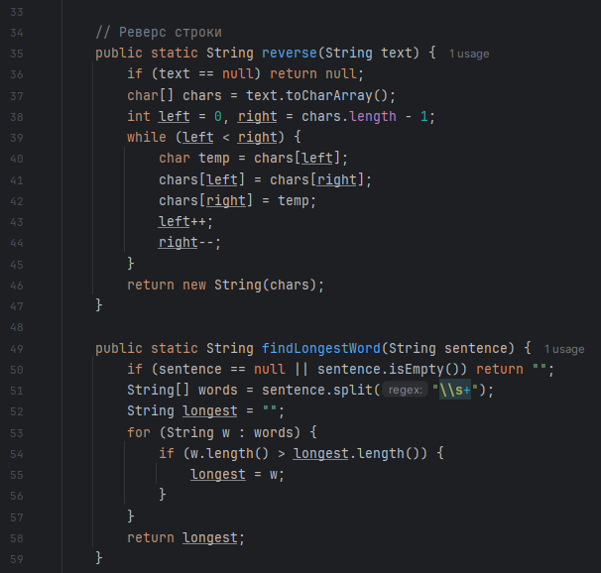
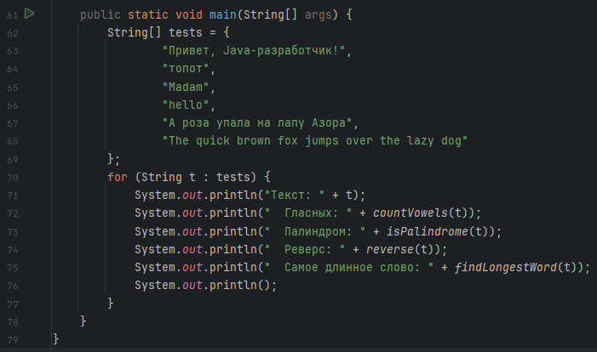
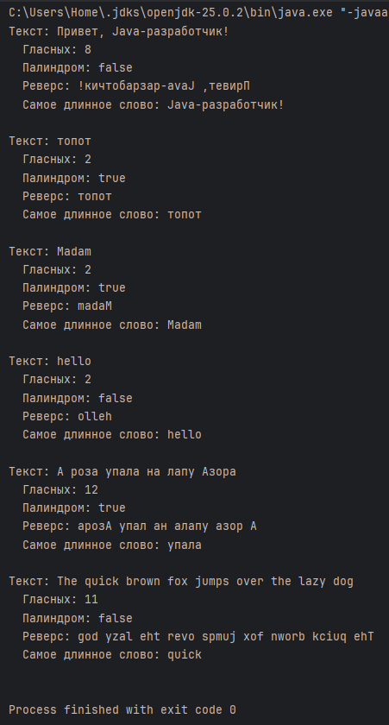
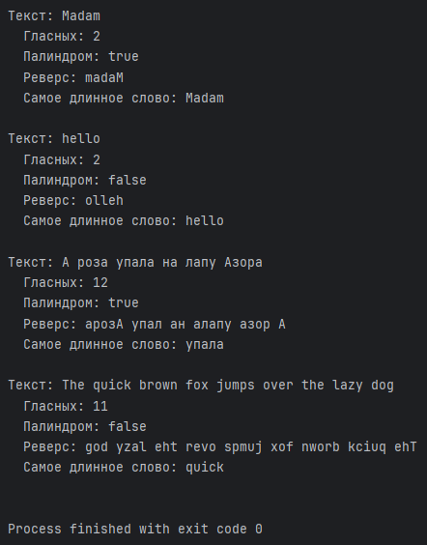

Задание 2.4: break, continue и метки
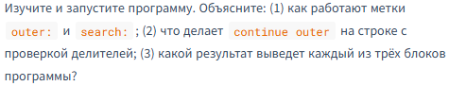
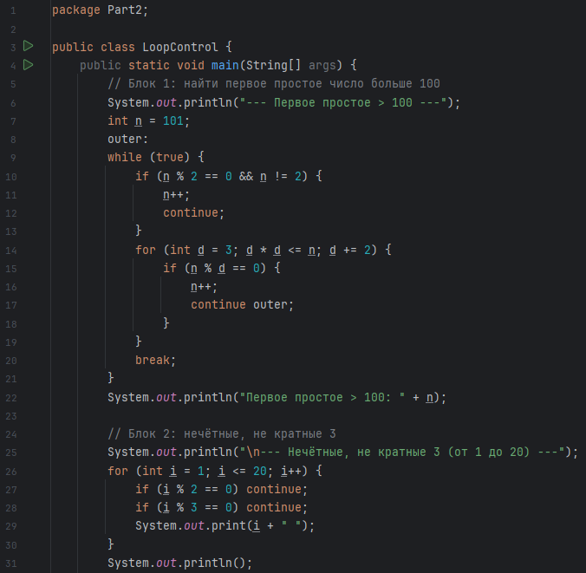
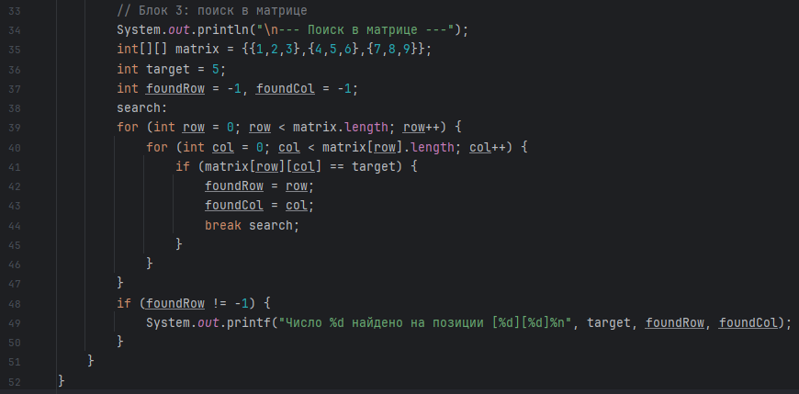
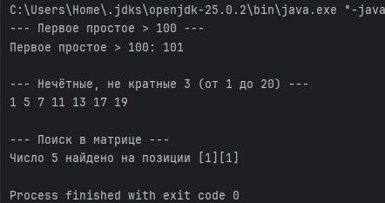
1. Метки outer: и search: — позволяют управлять внешним циклом из внутреннего. В блоке 1 метка outer используется с continue outer, чтобы при нахождении составного делителя перейти к следующему n. В блоке 3 метка search используется с break search, чтобы выйти сразу из обоих вложенных циклов при нахождении элемента.
2. continue outer — прерывает текущую итерацию внутреннего цикла и переходит к следующей итерации цикла, помеченного меткой outer (то есть к увеличению n и проверке следующего числа). Это позволяет пропустить текущее n, если оно не простое, и продолжить поиск.
3. Результаты:
Блок 1: первое простое число > 100 — 101.
Блок 2: нечётные, не кратные 3 от 1 до 20 -> 1 5 7 11 13 17 19.
Блок 3: число 5 найдено на позиции [1][1]

Часть 3: Наследование и инкапсуляция

Задание 3.1: Иерархия транспортных средств
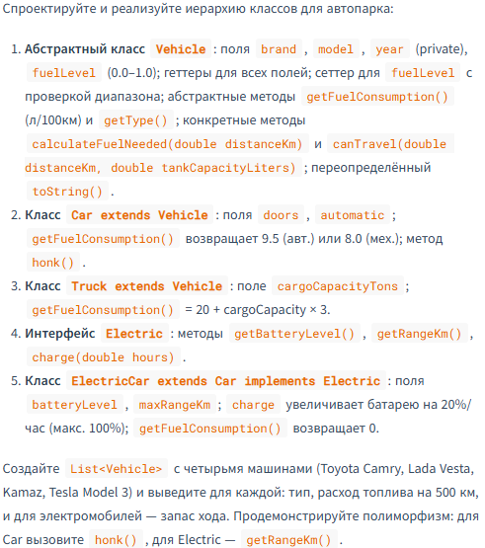
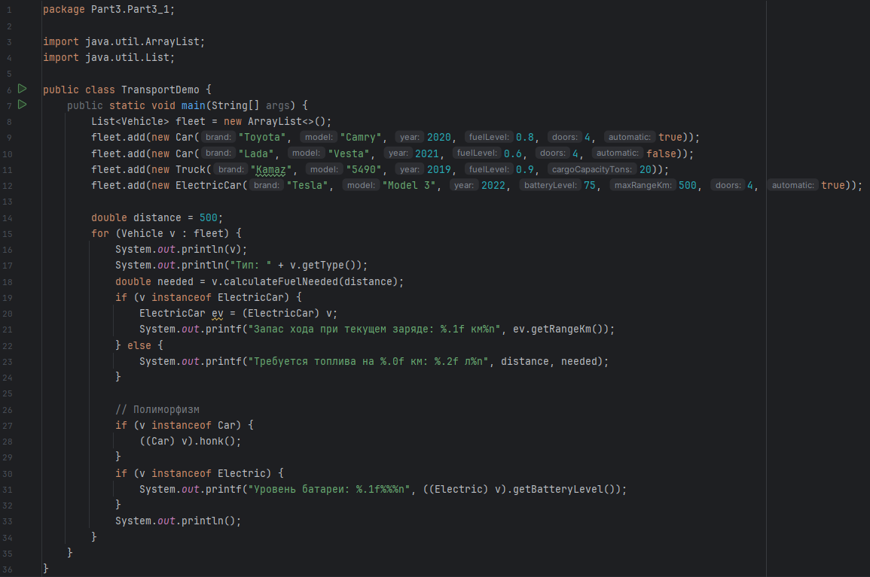
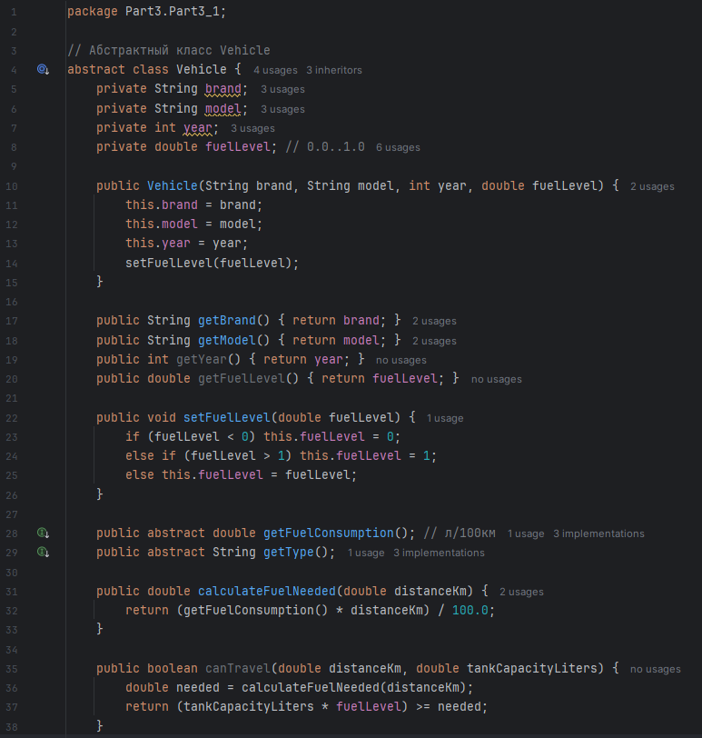
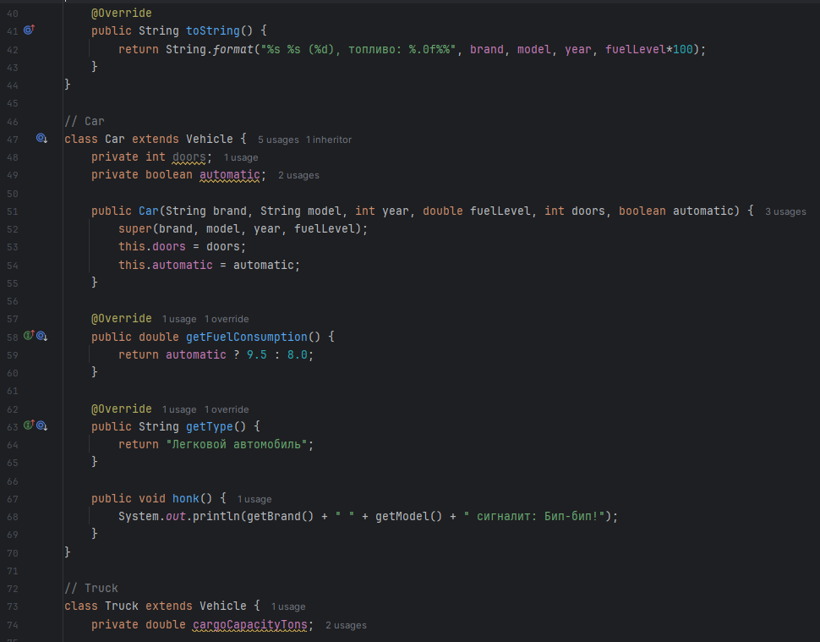
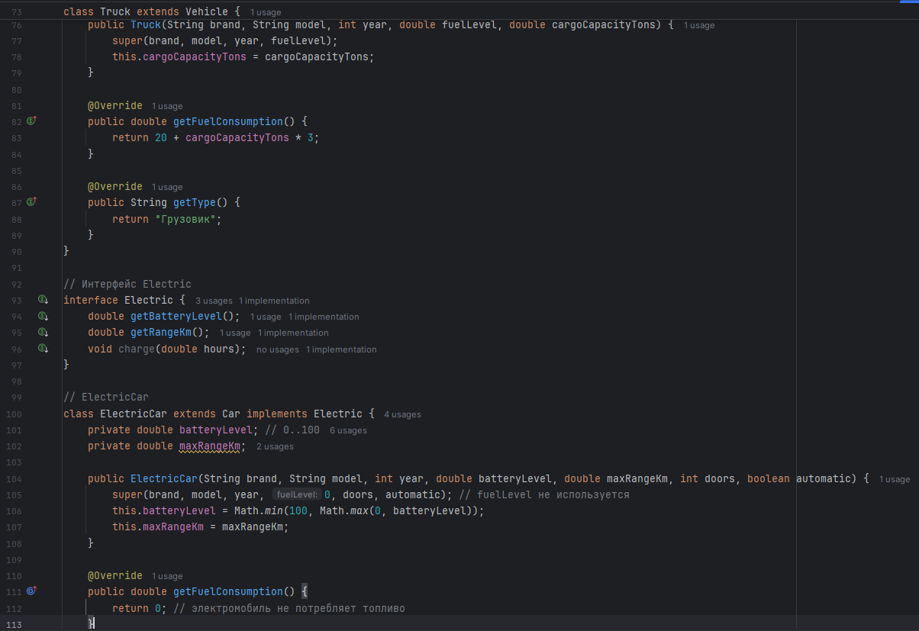
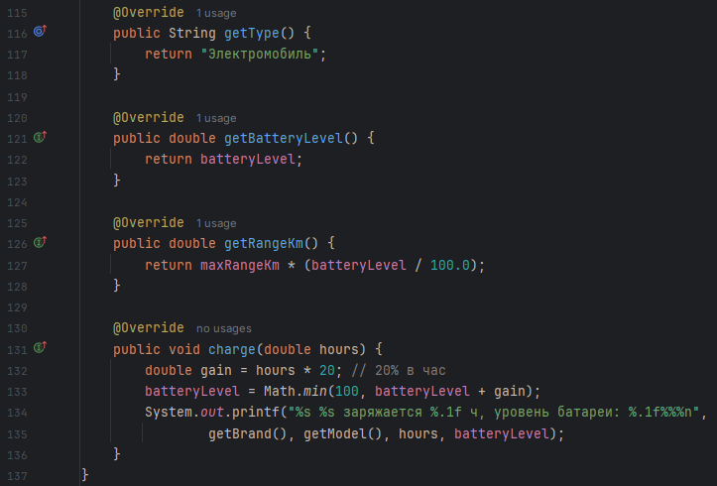
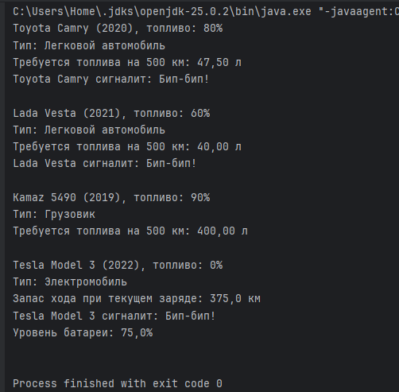

Задание 3.2: Инкапсуляция — Банковский счёт
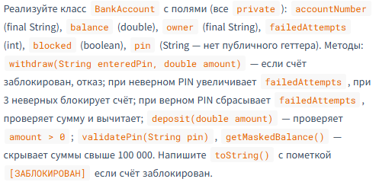
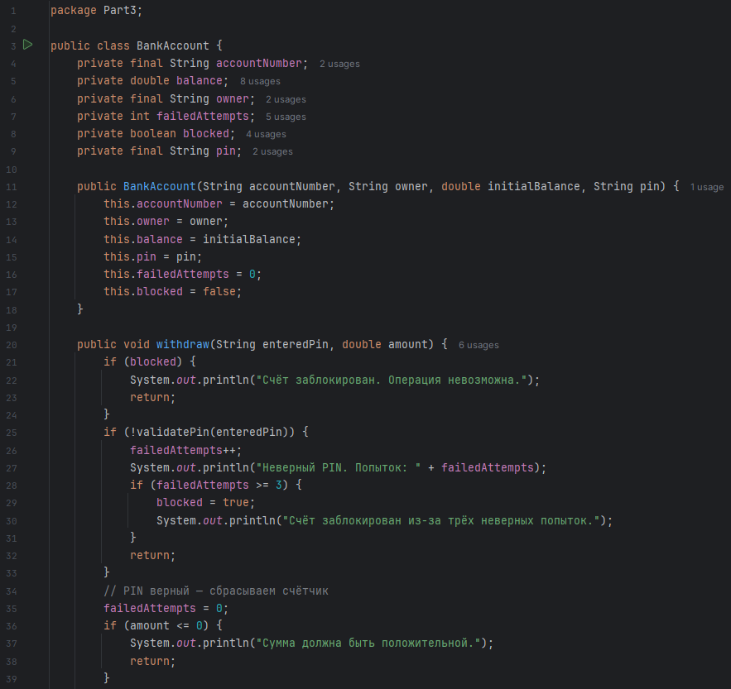
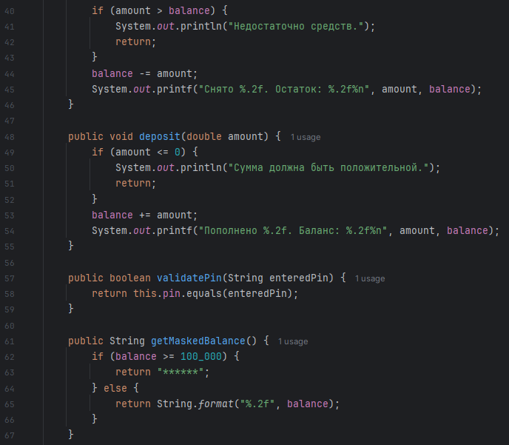
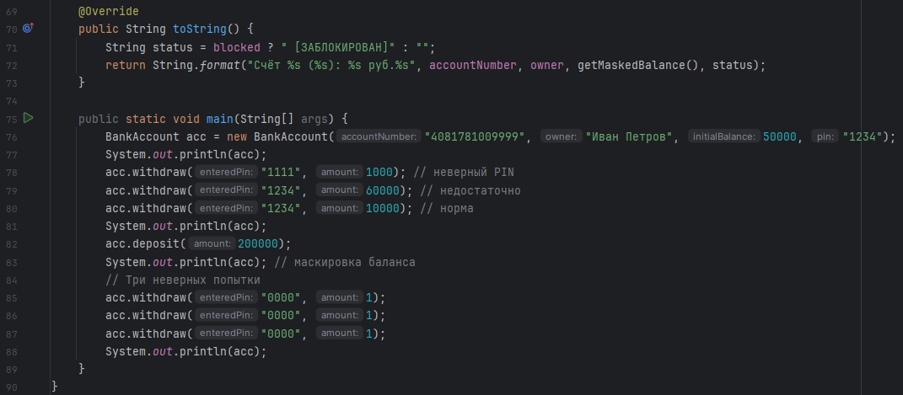
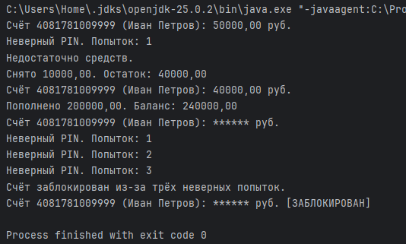

Часть 4: Полиморфизм

Задание 4.1: Система скидок (перегрузка методов)
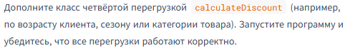
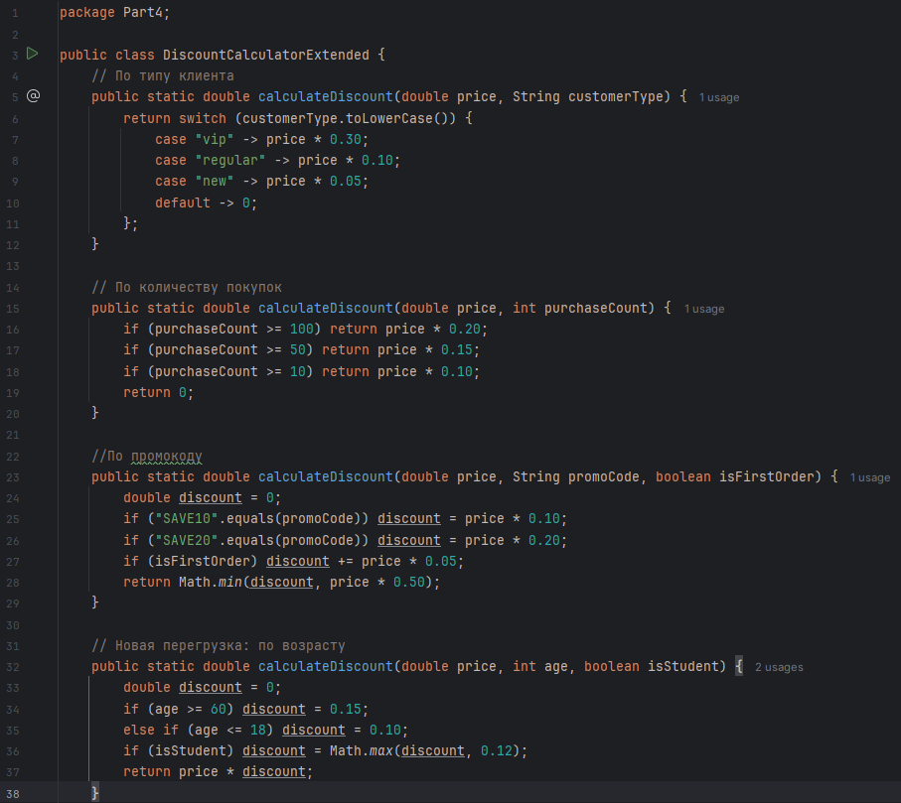
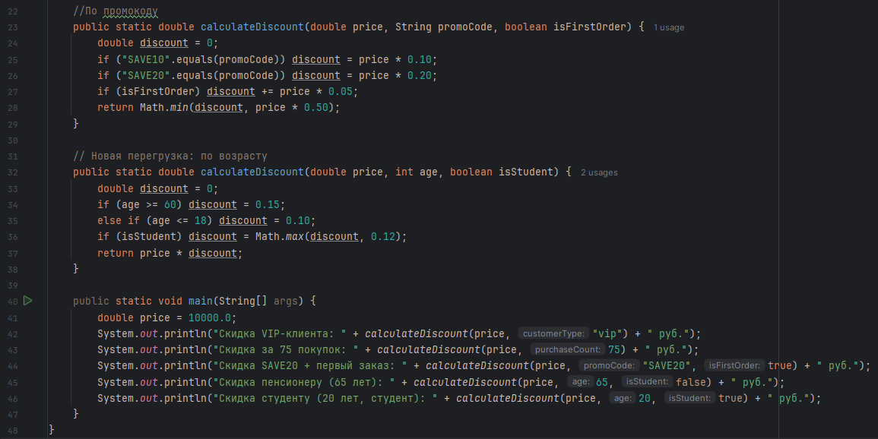
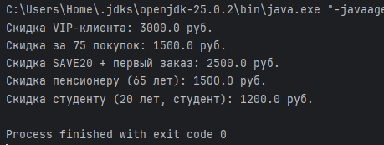

Задание 4.2: Геометрические фигуры (переопределение методов)
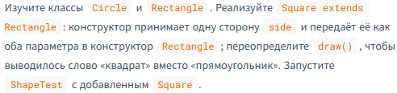
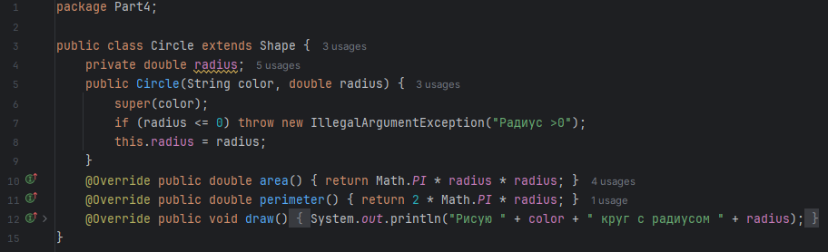
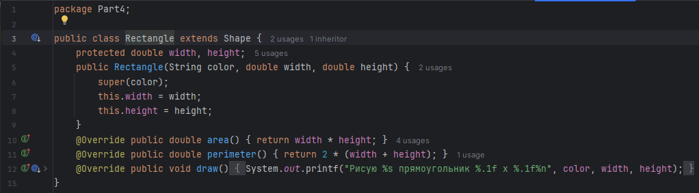
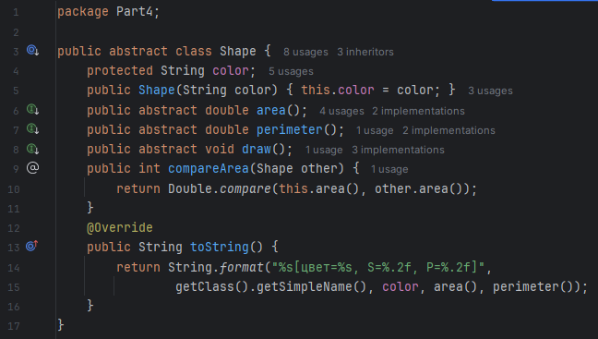
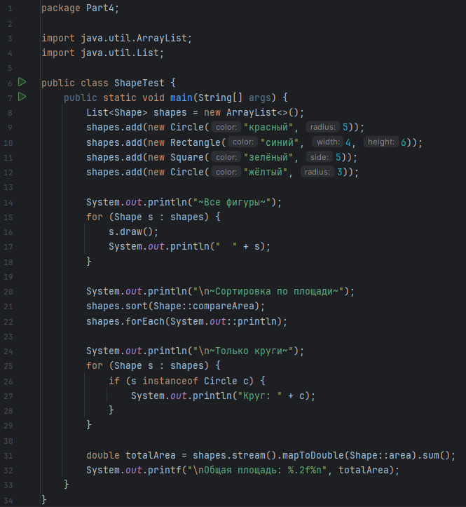
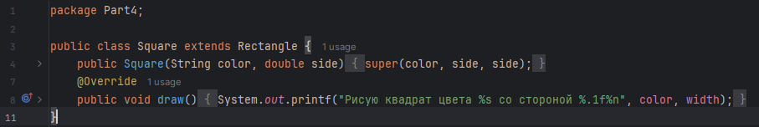
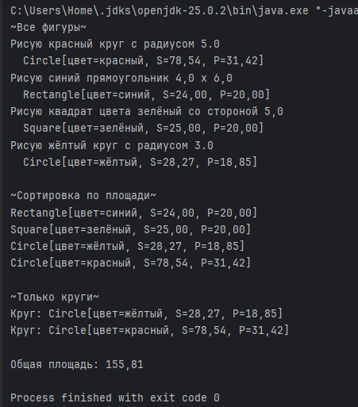

Часть 5: Комплексное задание

Задание 5.1: Система управления зоопарком
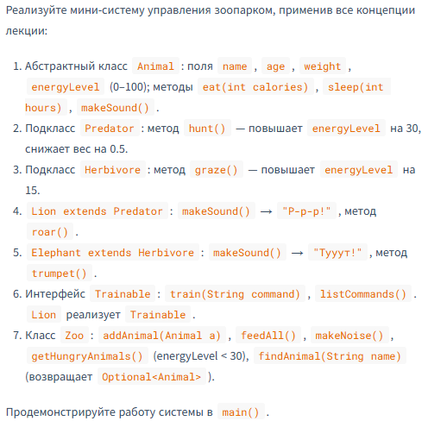
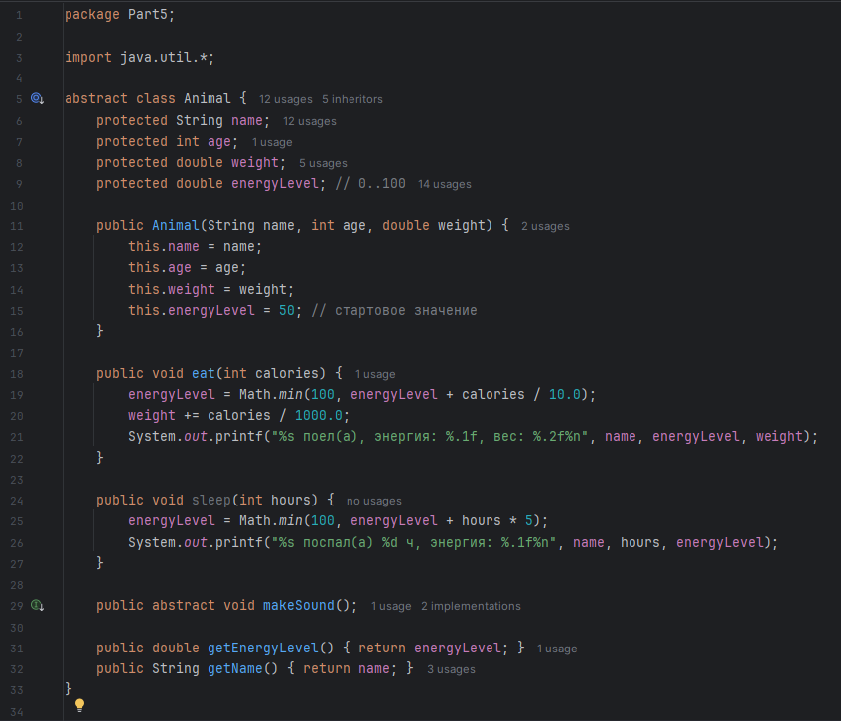
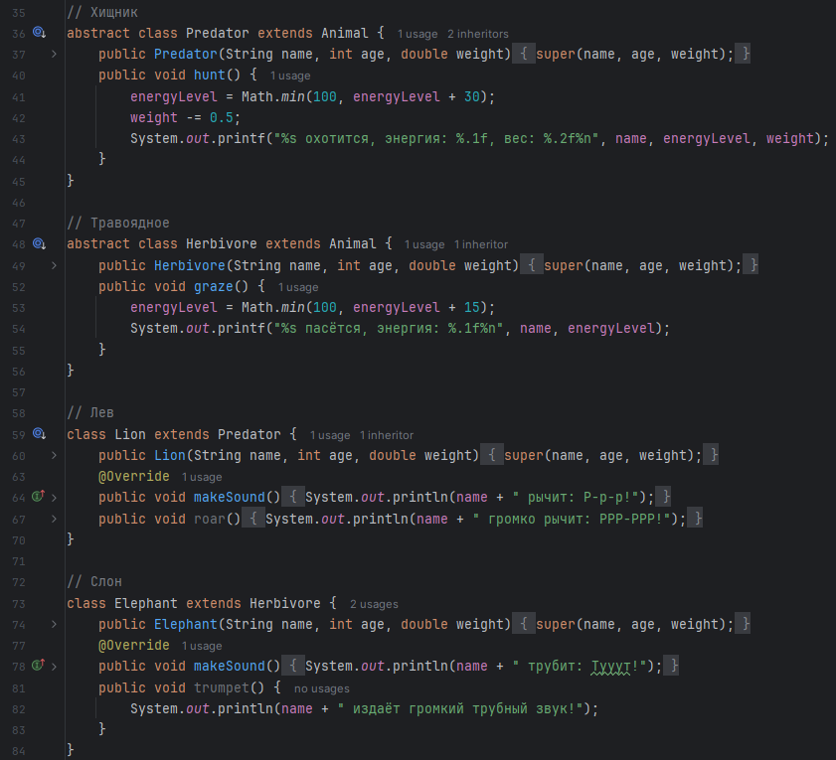
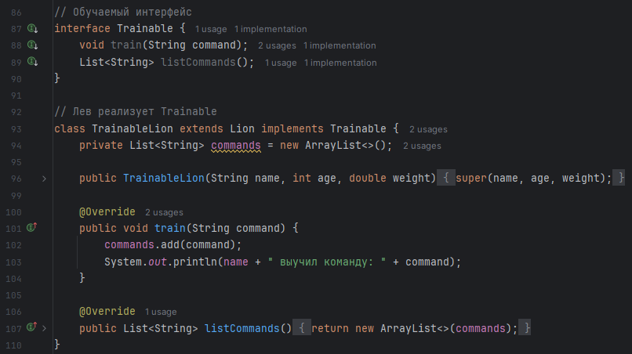
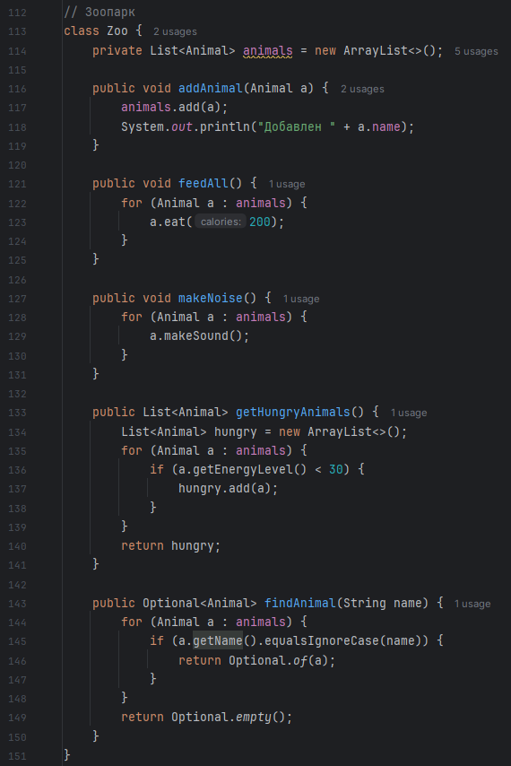
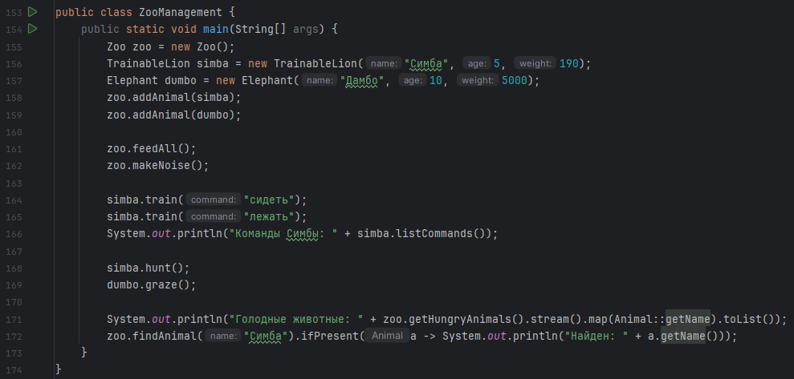
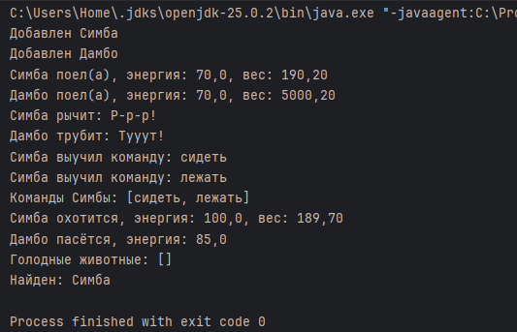

Часть 6: Контрольные вопросы
1. Порядок выполнения конструкторов при создании подкласса: сначала вызывается конструктор родительского класса (явно через super() или неявно — конструктор по умолчанию), затем инициализируются поля подкласса и выполняется его конструктор.

2. Переопределение static метода: нельзя переопределить, можно только скрыть (method hiding). Если в подклассе объявить статический метод с той же сигнатурой, то выбор метода зависит от типа ссылки (компиляция), а не от объекта.

3. Если switch не имеет default и ни один case не совпал: ничего не произойдёт, просто выполнение перейдёт за блок switch (нет ошибки).

4. Почему в for-each нельзя удалять элементы: итератор не поддерживает удаление (кроме Iterator.remove()). При попытке удалить через коллекцию внутри цикла возникнет ConcurrentModificationException. Правильно использовать Iterator или removeIf.

5. break с меткой — прерывает не только текущий цикл, но и внешний цикл, помеченный меткой. Обычный break прерывает только самый внутренний цикл.

6. @Override — аннотация, указывающая, что метод переопределяет метод суперкласса. Если метод не переопределяет (например, опечатка в имени), компилятор выдаст ошибку.

7. Модификатор protected — поле видно в подклассах (даже в других пакетах), но не снаружи пакета (кроме подклассов).

8. final класс — запрещает наследование полностью. sealed класс — разрешает наследование только строго определённым классам (через permits).

9. Несколько конструкторов — да, они различаются типами, количеством или порядком параметров (перегрузка конструкторов).

10. Ковариантный тип возвращаемого значения — при переопределении метода можно сузить возвращаемый тип до подтипа исходного. Например, метод родителя возвращает Animal, а переопределённый в подклассе возвращает Lion

